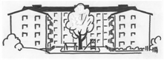
16-09-21

Informationsbrev BRF Korallen nr 4-16
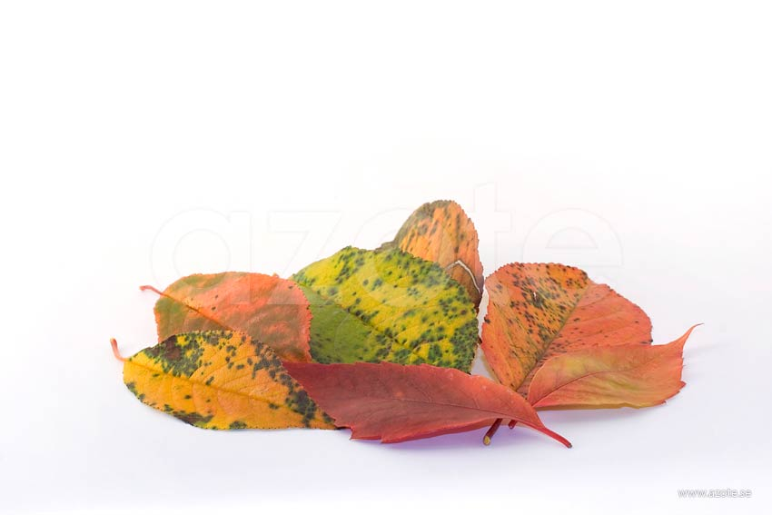
Sophanteringen
Då vi den senaste tiden vid flera tillfällen har märkt att sopor slängs fel kommer här ett litet förtydligande kring husets sophantering. Det är absolut förbjudet att lägga vanliga sopor i de bruna tunnorna utanför källardörren. I dessa tunnor slänger vi bara brännbart matavfall. Vanliga sopor kastas i Moloken som går att öppna med vanlig dörrnyckel och tidningar slängs i kärlet för tidningsinsam-lingen. Har man kartonger och glas så finns närmaste källsorteringsstation på Skytteholmsvägen (vid dagiset Gomorronsol).
Felanmälan
Ring Nordstaden på tfn 32 40 60 (vardagar kl 07.00-16.00) om du ser något som behöver felanmälas. Vår fastighetsskötare från Nordstaden är endast här på dagtid så det är inte alltid han upptäcker om ex en lampa är trasig. BRF Korallens Facebookgrupp är ett forum där man kan lägga upp information eller fråga grannarna om något - men inte felanmäla.
Lås och portlås
Styrelsen träffar för tillfället olika låsleverantörer för att titta på nya lås till våra ytter-, källar- och förrådsdörrar och med det även någon form av portlås. Mer information kommer.
Höststädning
Boka redan nu in lördagen den 12 november kl 10 för städning på vår gård med efterföljande fika. Vid regn städar vi på söndagen i stället. Prioritet denna dag är att sopa upp höstlöv, rengöra och ställa in våra trädgårdsmöbler för vinter-förvaring. Vi kommer även ställa upp en container på gården där alla kan passa på och slänga skräp som man vill bli av med.
Styrelsen
Glöm Inte! BRF Korallen finns på Facebook. Bli medlem!

